Informe de Análisis de Estrategia

Campaña Telefónica para Depósitos a Plazo Fijo

Resumen Ejecutivo:

Este informe ofrece un análisis detallado sobre una estrategia de campaña telefónica para promover depósitos a plazo fijo en el sector bancario, utilizando los conjuntos de datos 'Data_Test.csv' y 'Data_Train.csv'. El objetivo principal es comprender los perfiles de los clientes bancarios, desarrollar modelos predictivos para identificar potenciales suscriptores de depósitos a plazo fijo y ofrecer recomendaciones para optimizar futuras campañas.

La segmentación de clientes se dividió en tres categorías: Clientes Ideales, con saldos superiores a 5000€; Clientes con Potencial Medio, con saldos entre 4999€ y 1500€; y Clientes NO Potenciales, con saldos inferiores a 1499€.

Los resultados de la segmentación muestran que los Clientes Ideales representan el 6.23% del total, con un 15.34% mostrando interés en depósitos a plazo fijo. Los Clientes con Potencial Medio constituyen el 17.68% del total, con un 16.3% de interés, mientras que los Clientes NO Potenciales representan el 76.08% del total.

Se desarrollaron modelos predictivos, incluyendo Decision Tree, Random Forest y Logistic Regression, con tasas de precisión del 85.72%, 89.95% y 89.58% respectivamente, proporcionando información valiosa sobre las características que influyen en la decisión de suscribir depósitos a plazo fijo.

Las recomendaciones incluyen realizar dos campañas, una principal dirigida a clientes de potencial medio y otra secundaria enfocada en clientes ideales. Se sugiere optimizar la duración de las llamadas basándose en un estudio que indica una duración promedio de 5 minutos y 50 segundos para llamadas exitosas, con un argumento de venta ininterrumpido de 37 segundos.

En conclusión, el análisis de datos proporciona información valiosa para optimizar las estrategias de campaña y aumentar la eficacia en la promoción de depósitos a plazo fijo en el sector bancario.

## Introducción

El presente informe ofrece un análisis detallado sobre una estrategia de campaña telefónica dirigida a promover depósitos a plazo fijo en el entorno bancario. Los datos utilizados para este análisis se recopilaron de dos conjuntos de datos: ‘Data_Test.csv’ y ‘Data_Train.csv’. El objetivo principal de este estudio es comprender los perfiles de los clientes bancarios, desarrollar modelos predictivos para identificar potenciales suscriptores de depósitos a plazo fijo, y ofrecer recomendaciones para optimizar la eficacia de futuras campañas.

## Resumen de los Conjuntos de Datos

En el conjunto de datos ‘Data_Train’, que representa aproximadamente el 89.96% del total, se trabajó con 44256 entradas distribuidas en 17 columnas. Mientras que en el conjunto de datos ‘Data_Test’, que representa el 10.03% restante, se encontraron 4441 entradas en las mismas 17 columnas.

## Segmentación de Clientes

* **Clientes Ideales:** Aquellos con saldos superiores a 5000€.
* **Clientes con Potencial Media:** Aquellos con saldos que varían de 4999€ hasta 1500€.
* **Clientes NO Potenciales:** Aquellos con saldos inferiores a 1499€.

### Los resultados de la segmentación son los siguientes:

* **Clientes Ideales:** Se identificaron 2645 personas (6.23% del total). De estas, 406 personas (15.34%) mostraron interés en suscribir depósitos a plazo fijo el resto 2239 personas (84.65%) no mostraron interés.
* **Clientes con Potencial Medio:** Se encontraron 7508 personas (17.68% del total), de las cuales 1226 (16.3%) mostraron interés en los depósitos a plazo fijo, y el resto 6282 personas (83.67%) no mostraron interés.
* **Clientes NO Potenciales:** Representan la mayoría con 32293 personas (76.08% del total), de las cuales 3309 (10.2%) mostraron interés en los depósitos a plazo fijo y el resto 28984 personas (89.75%) no mostraron interés.

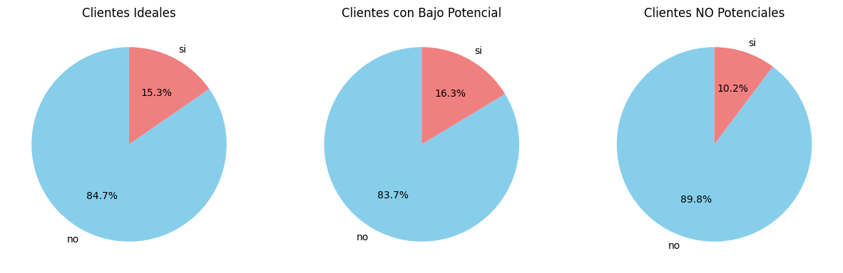

## Perfil de Clientes Ideales

### Dentro del grupo de **clientes ideales**, se destacan los siguientes puntos:

* La duración promedio de las llamadas realizadas a estos clientes es de aproximadamente 619.90 segundos (10 minutos y 20 segundos), con un mínimo de 97 segundos (1 minuto y 37 segundos) y un máximo de 1598 segundos (26 minutos y 38 segundos). Esto está por encima del promedio general de duración de llamadas exitosas.
* El resto de clientes que no mostraron interés por los depósitos de plazo fijo fueron 2239 y encontramos 1122 personas que son nuestro perfil tipo.

### Perfil de Clientes Ideales sin Interés en Depósitos a Plazo Fijo

* Encontramos un total de 2239, pero solamente 1122 con perfil tipo.
* Se observa que la mayoría de los clientes en este grupo 885 no han sido contactados previamente y tampoco tenemos resultados de campañas anteriores.

Estos datos adicionales proporcionan una visión más detallada del comportamiento y las características de los clientes ideales que no mostraron interés en los depósitos a plazo fijo. Esta información puede ser útil para ajustar estrategias de contacto, estrategias de venta en futuras campañas, con el objetivo de aumentar la tasa de conversión en este grupo específico dado que bajo sus condiciones serían los más interesantes y sencillos.

## Perfil de Clientes con Potencial Medio

* 1226 perfil tipo mostraron interés en los depósitos. De los cuales 238 personas no tenemos valores de campañas anteriores ni contactos anteriores.
* La duración promedio de las llamadas realizadas a este grupo es de alrededor de 632.12 segundos (10 minutos y 32 segundos), con una duración mínima de 49 segundos y una duración máxima de 2770 segundos (46 minutos y 10 segundos). Este tiempo es superior al promedio de llamadas exitosas y fallidas.

### Perfil de Clientes con Potencial Medio sin Interés en Depósitos a Plazo Fijo:

* Encontramos un total de 6282 clientes de los cuales 3437 tienen nuestro perfil tipo.
* Pudimos reconocer que 2717 personas no tenemos información sobre campañas anteriores o valores 0 para contactos anteriores. Siendo un gran segmento de potenciales clientes, debemos poner gran foco en estrategias de captación.

## Perfil de Clientes NO Potenciales

* Se identificaron 1324 personas con vivienda y sin deuda interesadas en los depósitos.
* La duración promedio de las llamadas realizadas a este grupo es de aproximadamente 675.11 segundos (11 minutos y 15 segundos), con una duración mínima de 25 segundos y una duración máxima de 3253 segundos (54 minutos y 13 segundos). Este tiempo también supera el promedio general de llamadas exitosas y fallidas.

## Modelos Predictivos

Para abordar el análisis, se desarrollaron varios modelos predictivos al principio de la investigación, con el propósito de predecir la probabilidad de contratación de depósitos a plazo fijo por parte de los clientes. Los modelos utilizados incluyeron Decision Tree, Random Forest y Logistic Regression. Observando valores de precisión del 85.72% para ‘Decision Tree’, 89.95% para ‘Random Forest’ y 89.58% para ‘Logistic Regression’. Estas herramientas nos proporcionaron una visión inicial sobre qué características de los clientes podrían influir en su decisión de suscribir depósitos a plazo fijo.

## Recomendaciones

* Se sugiere realizar 2 campañas, la principal basada en los clientes de potencial medio, que cumplan con nuestro perfil tipo y una campaña secundaria en los clientes ideales.
* Optimización de Duración de Llamadas: Se recomienda optimizar la duración de las llamadas, teniendo en cuenta el estudio realizado por la empresa Gong, que sugiere que las llamadas exitosas deben tener una duración promedio de 5 minutos y 50 segundos. Esto implica incluir un argumento de venta ininterrumpido de aproximadamente 37 segundos, lo que representa un aumento del 50% en comparación con el promedio general.

## Conclusiones

El análisis de los datos proporciona información valiosa sobre los perfiles de los clientes bancarios y su propensión a suscribir depósitos a plazo fijo. Mediante la segmentación y el uso de modelos predictivos, es posible optimizar las estrategias de campaña y aumentar la eficacia en la promoción de estos productos financieros.

Este informe proporciona una visión clara y detallada del análisis realizado, los hallazgos obtenidos y las recomendaciones específicas para mejorar la estrategia de campaña. Si hay alguna pregunta adicional o necesitas más detalles sobre algún aspecto específico, no dudes en comunicarte.

ACLARACIÓN IMPORTANTE:

*PERFIL TIPO : vivienda si, deuda no.*

*Aclaración importante: Ten en cuenta que el promedio de llamadas en frío exitosas es de 5 minutos y 50 segundos (en comparación con los 3 minutos y 14 segundos para llamadas fallidas) e incluye un argumento de venta ininterrumpido de 37 segundos, según reveló un estudio de la empresa Gong.*